**Введение** **3**

**Глава 1. Проектирование** **4**

1.1 Анализ предметной области 4

1.1.1. Физические лица 5

1.1.2 Сотрудники 5

1.1.3 Автомобили 5

1.1.4 Договоры аренды 5

1.2 Бизнес процессы пользователей информационной системы 6

1.3 Выделение сущностей 7

1.4 Проектирование схемы базы данных 7

1.5 Определение ролей пользователей 8

**Глава 2. Реализация** **8**

2.1 Создание отчетов 8

2.1.1 Отчет “Список заказов” 8

2.1.2 Отчет “Любимые автомобили” 11

2.1.3 Отчеты “Статистика клиентов”, “Статистика менеджеров”, “Статистика автомобилей” 12

2.1.4 Отчеты “Список работников”, “Список клиентов” 15

2.2 Регистрация клиента 16

**Глава 3. Руководство пользователя “Администратор”** **18**

Введение 18

3.1 Авторизация 18

3.2 Просмотр истории заказов 19

3.3 Просмотр отчетов 20

3.4 Регистрация пользователя 22

**Заключение** **23**

**Список литературы** **24**

**Приложения** **25**

Приложение А 25

# Введение

Информационная система компании которая занимается прокатом автомобилей.

Система предназначена для автоматизации сбора, хранения и анализа информации о сотрудниках, автомобилях, клиентах и истории заказов.

Основание для разработки: Учебный план кафедры ИУ6 МГТУ им. Баумана.

Так как предполагается, что большая часть модификаций данных и работа с конечными потребителями услуг компании будет происходить в первую очередь на стороне толстого мобильного клиента (rich-клиента), реализуемого в рамках отдельного проекта, данная система предназначена только для внутреннего использования сотрудниками компании (в первую очередь в аналитических целях): специалистами кадрового отдела, аналитиками, администраторами.

Основными целями создания системы являются:

* Создание единой базы клиентов
* Создание единой базы работников
* Создание полной базы имеющихся у компании автомобилей

Система должна обеспечивать автоматизацию следующих функций:

* Формирование истории заказов
* Формирование списков сотрудников и статистики их работы
* Формирование отчета о состоянии и статистике заказов отдельных автомобилей
* Формирование списков клиентов и статистики их заказов
* Ввод в систему информации о новых клиентах

Система должна обеспечить надежное хранение информации (защиту от сбоев, защиту от несанкционированного доступа).

Компьютер, поддерживающий операционную систему Windows 7 и выше.

В состав документации входит расчетно-пояснительная записка.

# Глава 1. Проектирование

## 1.1 Анализ предметной области

Проанализируем техническое задание для понимания, какие бизнес-процессы будут реализованы в данной системе и какие данные должны находиться в базе данных. Воспользуемся примером договора аренды автомобиля (Приложение А) и скриншотами приложения каршеринга (рисунки 1-2).

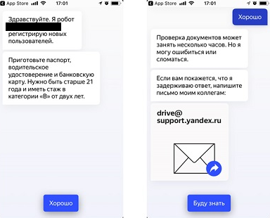

Рисунок 1 - чат регистрации в приложении каршеринга

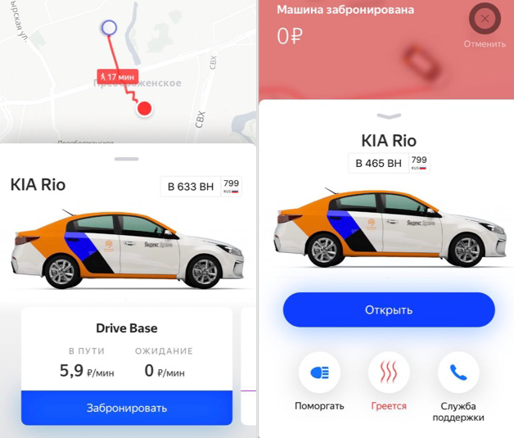

Рисунок 2 - просмотр информации об автомобиле в приложении каршеринга

### 1.1.1. Физические лица

В данном разделе содержится основная информация о клиентах компании, которым предоставляется услуга аренды автомобиля.

### 1.1.2 Сотрудники

Для решения кадровых и бухгалтерских вопросов, анализа экономической эффективности сотрудников, необходима таблица, содержащая информацию касающуюся сотрудников компании.

### 1.1.3 Автомобили

Данный раздел необходим для учета транспортных средств, отслеживания их состояния и контроля рентабельности.

### 1.1.4 Договоры аренды

Данный раздел несет на себе основную логическую нагрузку, перечисляет все заключенные сделки и позволяет анализировать основные экономические и статистические показатели системы.

## 1.2 Бизнес процессы пользователей информационной системы

## 1.3 Выделение сущностей

Исходя из бизнес процессов, приведенных выше, можно выделить следующие сущности внутри информационной системы.

* Физические лица
* Сотрудники
* Должности
* Договоры аренды
* Автомобили
* Модели автомобилей
* Классы автомобилей

Так как и клиенты и сотрудники имеют общую информацию, такую как ФИО и номер паспорта, а также сотрудники тоже могут получать услуги компании в нерабочее время, целесообразно выделить отдельную сущность “Физические лица”.

Такие сущности, как “должности”, “модели автомобилей”, “классы автомобилей” позволяют обобщить общие для классов сущностей показатели (например, мощность автомобиля, заработную плату на данной должности и т.п.).

## 1.4 Проектирование схемы базы данных

Во всех таблицах первичные ключи-суррогатные.

Основной таблицей в базе данных является таблица договоров аренды, соединяющая информацию о клиентах, работниках и автомобилях и позволяющая анализировать на своей основе главные статистические показатели системы.

На рисунке N представлена итоговая схема базы данных.

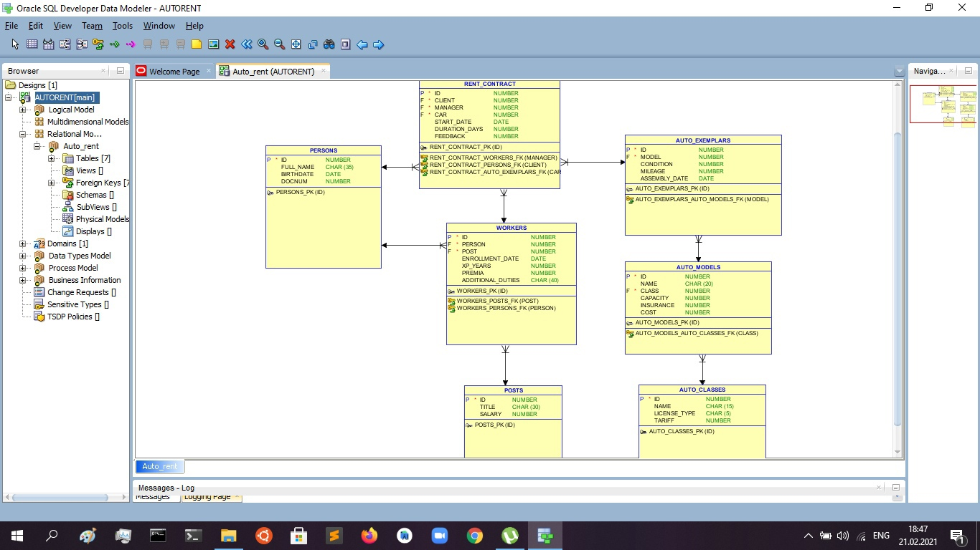

Рисунок N - схема базы данных

## 1.5 Определение ролей пользователей

1. Руководитель отделения (администратор) - получает доступ к статистике о сотрудниках, клиентах и автомобилях, а также возможность добавлять новых пользователей.

# Глава 2. Реализация

## 2.1 Создание отчетов

### 2.1.1 Отчет “Список заказов”

В качестве домашней страницы приложения, выводится отчет “Список заказов”, предоставляющий информацию об истории заказов автомобилей в порядке от более новых заказов к более старым. Отчет реализован с помощью компонента Interactive report, что позволяет осуществлять поиск строк отчета, содержащих текстовую строку из поля поиска.

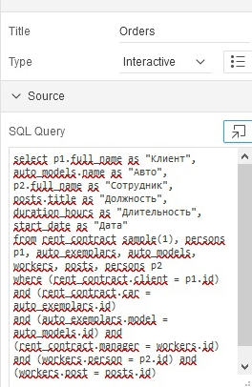

Рисунок N - параметры отчета “Список заказов”

Следующая иллюстрация демонстрирует внешний вид отчета “Список заказов”, в котором осуществляется поиск по фамилии одного из клиентов.

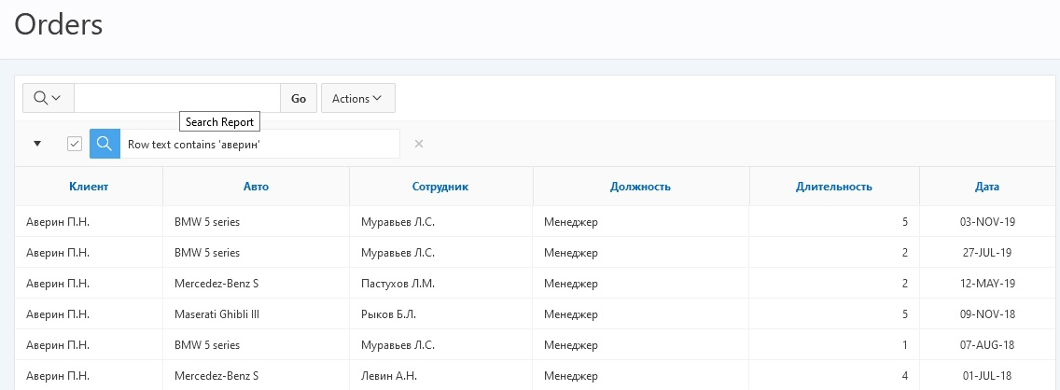

Рисунок N - поиск заказов клиента в отчете “Cписок заказов”

### 2.1.2 Отчет “Любимые автомобили”

Данный отчет предоставляет информацию о “любимых” моделях автомобилей клиентов. Информация может быть использована, например, для формирования персональных предложений или таргетинговой рекламы.

Отчет реализован с помощью компонента Classic report и вложенного SQL-запроса. Внутренний SQL-запрос находит максимальное число заказов одной модели автомобиля для каждого клиента. Внешний SQL-запрос формирует таблицу с колонками (Клиент, Модель, Число заказов). Затем каждая пара значений вида (Клиент, Число заказов) полученная во внешнем SQL-запросе (получающем также модели автомобилей) сравнивается с парой значений (Клиент, Число заказов) из внутреннего SQL-запроса, вычисляющего число заказов для “любимого” автомобиля каждого клиента. Для совпавших пар в итоговую таблицу заносится строка вида (Клиент, Модель).

Стоит отметить, что при использовании данного алгоритма, в случае, если для одного клиента существует несколько моделей автомобилей с наибольшим числом заказов (т.е. “любимых” автомобилей), то будут выведены они все.

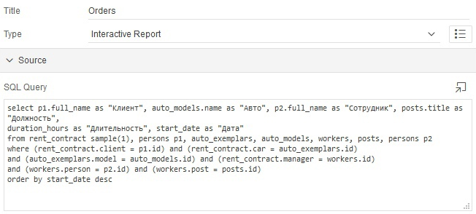

Рисунок N - параметры отчета “Любимые автомобили”

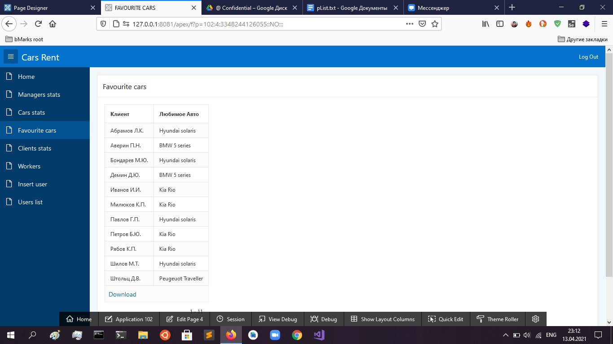

Рисунок N - внешний вид отчета “Любимые автомобили”

### 2.1.3 Отчеты “Статистика клиентов”, “Статистика менеджеров”, “Статистика автомобилей”

Так как данные отчеты организованы согласно общим принципам, достаточно рассмотреть лишь один из них, возьмем для этой цели отчет “Статистика менеджеров”.

Отчет составлен на основе компонента Classic report. SQL-запрос, формирующий отчет, берет личные данные работников из таблиц WORKERS(работники), PERSONS(физ. лица), POSTS(должности), статистические же данные формируются с помощью функций AVG(среднее), SUM(сумма) примененных к главной таблице (ORDERS - таблица заказов) и оператора GROUP BY, группирующего записи в ней по ФИО менеджеров.

Стоит отметить, что в случае отчета “Статистика менеджеров”, что в итоговый отчет попадут не все работники, а только менеджеры и старшие менеджеры, так как другие сотрудники не имеют заказов, за которые они отвечают.

Отчеты “Статистика клиентов”, “Статистика автомобилей” содержат информацию только о тех клиентах и автомобилях, которые соответственно хотя бы раз совершали заказ или были заказаны.

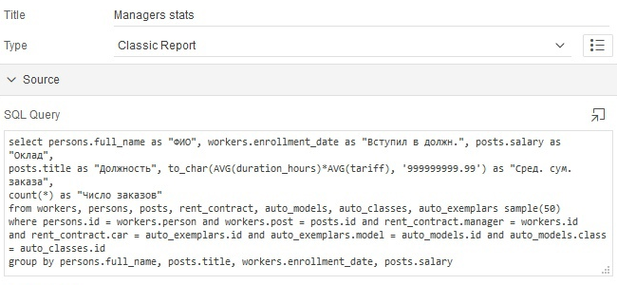

Рисунок N - параметры отчета “Статистика менеджеров”

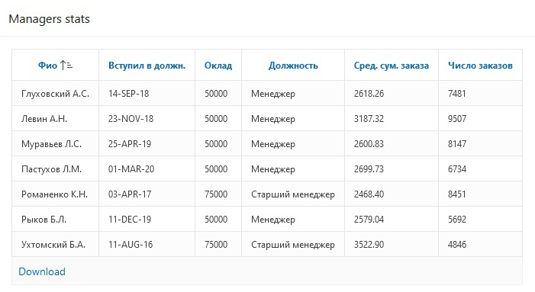

Рисунок N - внешний вид отчета “Статистика менеджеров”

### 2.1.4 Отчеты “Список работников”, “Список клиентов”

Так как данные отчеты организованы согласно общим принципам, достаточно рассмотреть лишь один из них, возьмем для этой цели отчет “Список работников”.

Отчет формируется на основе компонента Classic report, с помощью SQL-запроса, объединяющего по внешним ключам данные из таблиц WORKERS(работники), PERSONS(физ. лица) и POSTS(должности).

Работник может иметь (или не иметь) дополнительные обязанности и надбавки к зарплате. В случае отсутствия дополнительных обязанностей ячейка таблицы базы данных (и соответственно ячейка отчета) остается пустой. В случае отсутствия надбавок их сумма представляется в виде числа 0.

Для отчета список клиентов какой-либо аналогичной функциональности не предусмотрена.

Стоит отметить, что информация о работниках также попадает в таблицу клиентов, так как они являются потенциальными клиентами организации.

Параметры и внешний вид отчета “Список работников” приведены ниже.

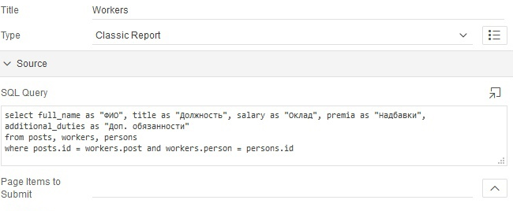

Рисунок N - параметры отчета “Список работников”

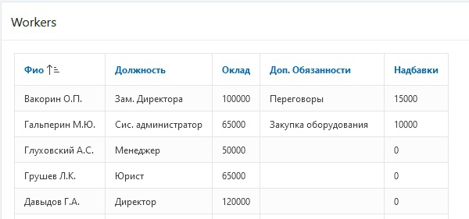

Рисунок N - внешний вид отчета “Список работников”

## 2.2 Регистрация клиента

Согласно информации, указанной во введении, большая часть модификаций данных и работа с конечными потребителями услуг компании будет происходить в первую очередь на стороне толстого мобильного клиента (rich-клиента), реализуемого в рамках отдельного проекта.

Несмотря на это, в рамках разработанного приложения была предусмотрена возможность ручной регистрации нового пользователя с помощью администратора на случай каких-либо внештатных ситуаций.

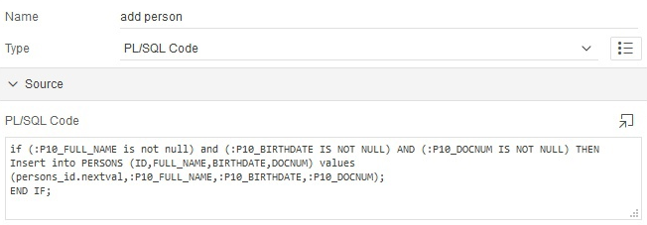

Рисунок N - код процесса добавления нового пользователя

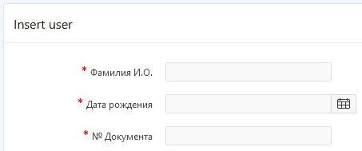

Рисунок N - внешний вид формы регистрации пользователя

Стоит отметить, что так как поля ФИО, Даты рождения и № Документа являются обязательными, как с точки зрения предметной области, так и с точки зрения заданных правил целостности базы данных, для них установлены соответствующие ограничения.

# Глава 3. Руководство пользователя “Администратор”

## Введение

Так как данная программа предназначена в первую очередь для использования сотрудниками компании среднего звена для сбора статистики и анализа экономических показателей бизнеса, понятие “Администратор” может быть распространено на сотрудников отдела кадров, бухгалтерии и т.п.

## 3.1 Авторизация

Для доступа к ресурсам программы необходимо пройти авторизацию, введя данные учетной записи в соответствующем окне. При неудачной попытке авторизации будет выведено сообщение об ошибке и будет предложено повторить попытку.

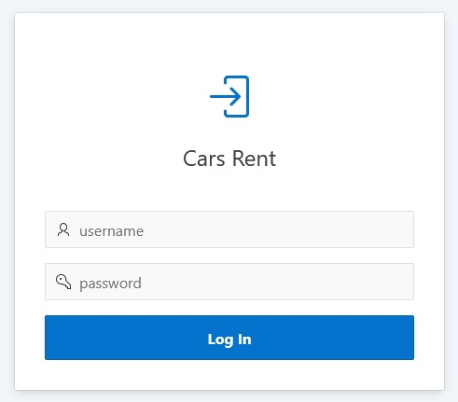

Рисунок N - страница авторизации

## 3.2 Просмотр истории заказов

После успешной авторизации вы попадете на главную страницу приложения. Здесь представлена история заказов, содержащая информацию о клиенте, ответственном менеджере, автомобиле, дате и продолжительности заказа. По истории заказа можно осуществлять поиск. Также, возможен переход с помощью навигационного меня к другим отчетам и к странице добавления пользователя.

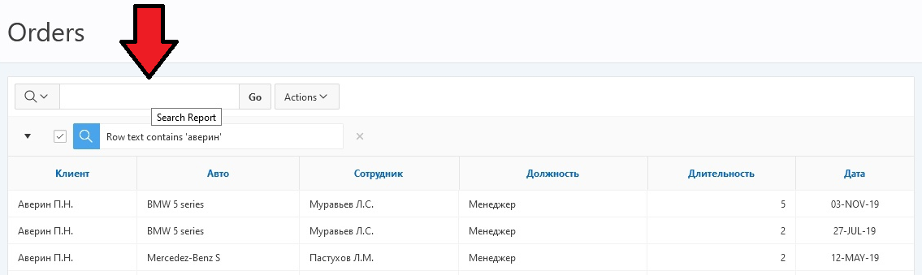

Рисунок N - поиск по истории заказов

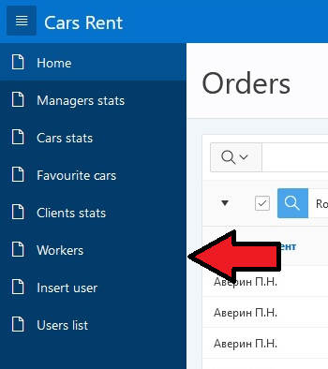

Рисунок N - навигационное меню

## 3.3 Просмотр отчетов

Чтобы перейти к искомому отчету, необходимо, нажать на его название в боковом навигационном меню. После того, как SQL-запрос, формирующий отчет, завершит свою работу, пользователю будет представлен результат.

Стоит отметить, что большинство отчетов вычисляет на основе данных, хранящихся в базе данных, ряд аналитических метрик - определенных средних и суммарных показателей.

Строки отчетов можно сортировать по содержимому любого из столбцов, нажав на его заголовок.

Возможно скачать отчет в формате CSV, нажав на кнопку “Download”.

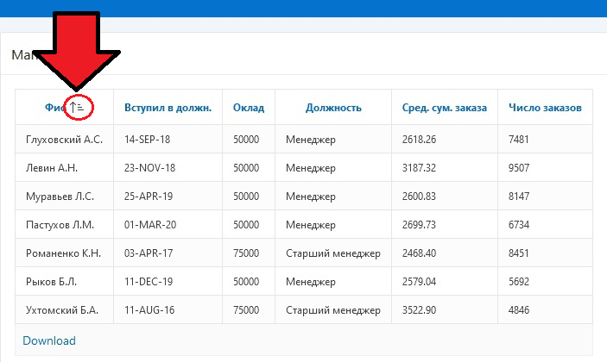

Рисунок N - сортировка таблицы “Статистика менеджеров”, отсортированная по фамилиям в алфавитном порядке

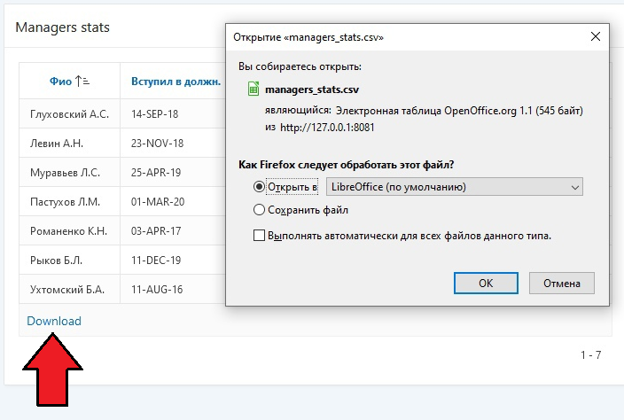

Рисунок N - загрузка отчета “Статистика менеджеров”

## 3.4 Регистрация пользователя

В случае какой-либо внештатной ситуации, может возникнуть необходимость в ручной регистрации пользователя администратором системы или одним из старших менеджеров.

Для этого необходимо перейти на страницу “Insert user” с помощью бокового навигационного меню. Далее необходимо ввести данные пользователя. После этого, для завершения операции регистрации необходимо нажать кнопку “Insert”.

Приложение проверяет соответствие введенных данных необходимому формату (и наличие данных как таковое) и в случае успеха, заносит их в базу данных. В ином случае - выдается сообщение об ошибке.

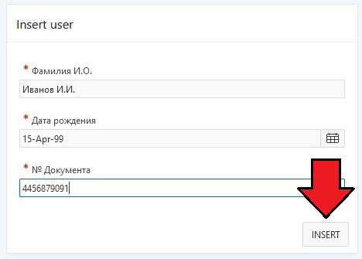

Рисунок N - регистрация нового пользователя

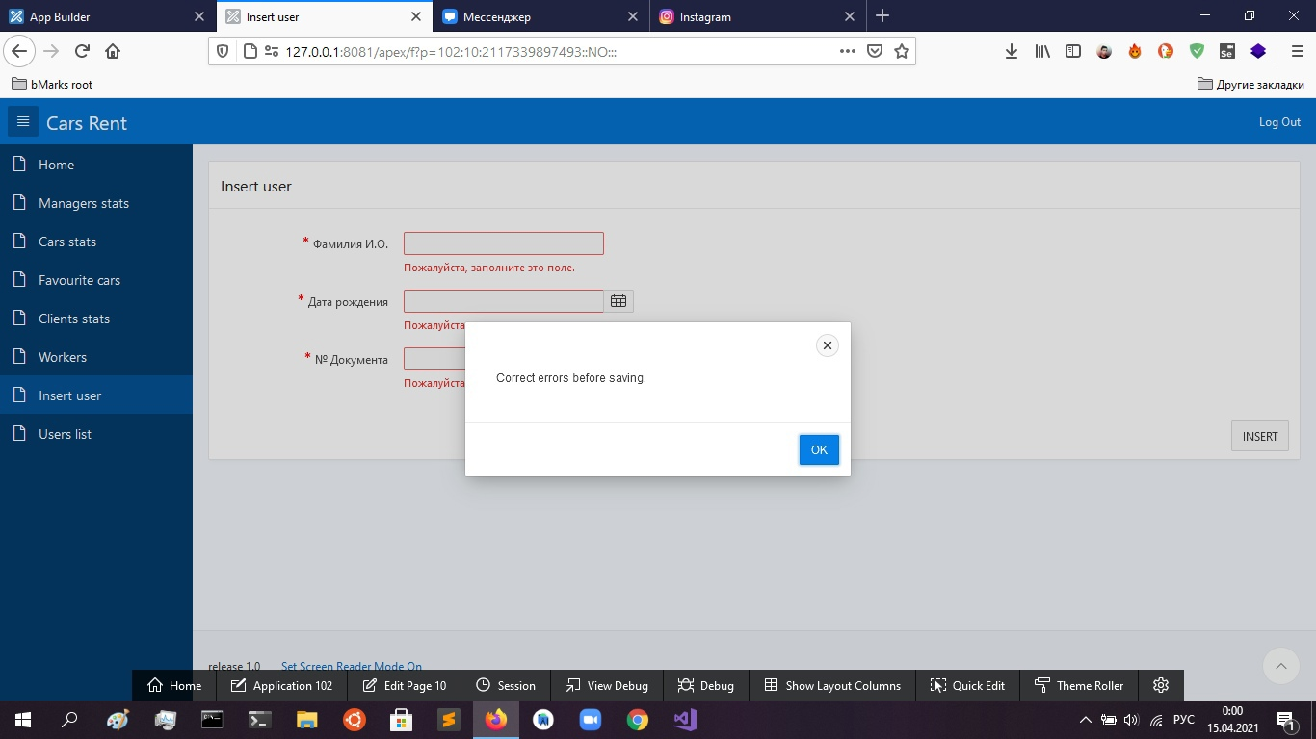

Рисунок N - сообщение об ошибке в случае отсутствия части данных

# Заключение

В результате работы, была создана информационная система службы проката автомобилей, основой которой является база данных, функционирующая в СУБД Oracle Database Express Edition 11g, а приложение, реализующее работу с ней, создано при помощи Oracle Apex 5.1.

Во время выполнения работы были проведены следующие действия:

* Исследование предметной области, изучение возможных сущностей и связей между ними;
* Проектирование базы данных, её реализация и доработка;
* Разработка интерфейсов пользователей

# Список литературы

1. Молинаро Э. SQL. Сборник рецептов. – Пер. с англ. – СПб: Символ!Плюс, 2009. – 672 с.
2. Иванова Г.С., Ничушкина Т.Н. Оформление текстовых документов. Методические указания по оформлению расчетно-пояснительных записок дипломных и квалификационных работ. -М.: Издательство МГТУ им. Н.Э. Баумана, 2004. -10 с.3.
3. Фомин М.М. Методические указания по выполнению курсовой работы по курсу «Базы данных».
4. Database PL/SQL Language Reference: [Электронный ресурс]. URL: <https://docs.oracle.com/database/121/LNPLS/toc.htm> (Дата обращения: 10.04.2021)
5. Объединенная база типовых образцов договоров: [Электронный ресурс]. URL: <https://dogovor-obrazets.ru/> (Дата обращения: 29.03.2021)

# 

# Приложения

## Приложение А

Заполненный договор аренды автомобиля

